
PERSBERICHT
Rotterdam, 2 september 2026

Time to Momo zet streep door TikTok-rij: ‘Een stad ontdek je niet met een algoritme’
Landelijke campagne: reis met tips van locals in plaats van je te verliezen in eindeloos scrollen
ROTTERDAM - ChatGPT maakt je planning, TikTok vertelt waar je moet eten en Google Maps staat voor vertrek al vol met opgeslagen adressen. Voor een stedentrip verzamel je moeiteloos honderd restaurants, koffiebars en ‘hidden gems’. Maar eenmaal op je bestemming kom je er al snel achter dat deze tips verre van origineel zijn: ze komen allemaal uit dezelfde digitale grabbelton. En zo sta je gezellig met z’n allen in de TikTok-rij.
Volgens de ANWB Vakantiemonitor 2026 gebruikt 39 procent van de Nederlanders AI-tools zoals ChatGPT, Gemini en Copilot bij het plannen van een vakantie, tegenover 24 procent een jaar eerder. Ook sociale media bepalen steeds vaker waar we naartoe gaan: ANWB constateerde dat 61 procent van de 19- tot 30-jarigen sociale media gebruikt voor reisinspiratie.
Time to Momo, uitgeverij van de gelijknamige reisgidsenserie, signaleert de keerzijde van dit digitale geweld. Directeur Mart Evers: “Reizigers zijn soms uren bezig met online lijstjes waarop steeds dezelfde adressen terugkomen. Ook AI put vaak uit diezelfde populaire bronnen. Het resultaat: elke reis wordt een eenheidsworst. Het reizen wordt zo steeds minder leuk.”
“Voor mij is een stedentrip geslaagd als je een toffe plek ontdekt waar je zelf nooit terecht was gekomen”, zegt Evers. “Dat kleine restaurant, het pleintje buiten de gebaande paden, dat café waar je nog een uur bleef zitten. Dáár maken onze locals de routes en gidsen voor. Juist nu een algoritme je in een paar seconden honderden suggesties kan geven, geloof ik dat die menselijke selectie waardevoller is dan ooit.”

Al twintig jaar de stad in met locals
Time to Momo werkt in meer dan zestig steden met Nederlanders en Vlamingen die er wonen. “Zij selecteren zowel de bekende highlights als adressen waar ze zelf graag komen. Zo ontdek je ook dat lokale tentje in een wijk verderop waar ze écht goede paella serveren.” Time to Momo brengt reizigers zo buiten de gebaande paden, naar ondernemers en plekken die een stad karakter geven. Met succes, want Time to Momo is de bestverkochte reisgids van Nederland en Vlaanderen.

Reisgidsen vernieuwd
Omdat Time to Momo gelooft in de blijvende behoefte aan goede reisgidsen, kiest de uitgeverij voor een grote relaunch: de gidsen hebben een nieuw ontwerp, duidelijkere cartografie, sterkere inhoud en ruimte voor persoonlijke aantekeningen. Daarbij werd de feedback van achthonderd reizigers meegenomen. Op 8 september verschijnen de eerste twintig bestemmingen in de boekhandels. De overige titels volgen in 2027.
De relaunch gaat samen met een landelijke campagne waarin Time to Momo letterlijk een streep zet door termen als TikTok-rij, algoritme en ChatGPT. Daarmee brengt het merk dezelfde overtuiging naar buiten waarmee het ruim twintig jaar geleden begon: de beste tips komen van locals.
Is Time to Momo dan tegen digitaal? Nee, zeker niet. “Je kunt alle routes ook via onze app lopen. Hierin kun je ook favoriete adressen opslaan. Ideaal voor wie toch graag met de telefoon op pad gaat, maar nog steeds niet eindeloos wil scrollen.”

—————————————————————————————————————

Noot voor de redactie - niet voor publicatie
Beeldmateriaal van de nieuwe gidsen, app en campagne is beschikbaar voor publicatie. Mart Evers, directeur van Time to Momo, is beschikbaar voor interviews over veranderend reisgedrag, de invloed van AI en sociale media op stedentrips en de toekomst van de reisgids.
Voor meer informatie:
Mart Evers
mart@timetomomo.com
+31 6 11401189

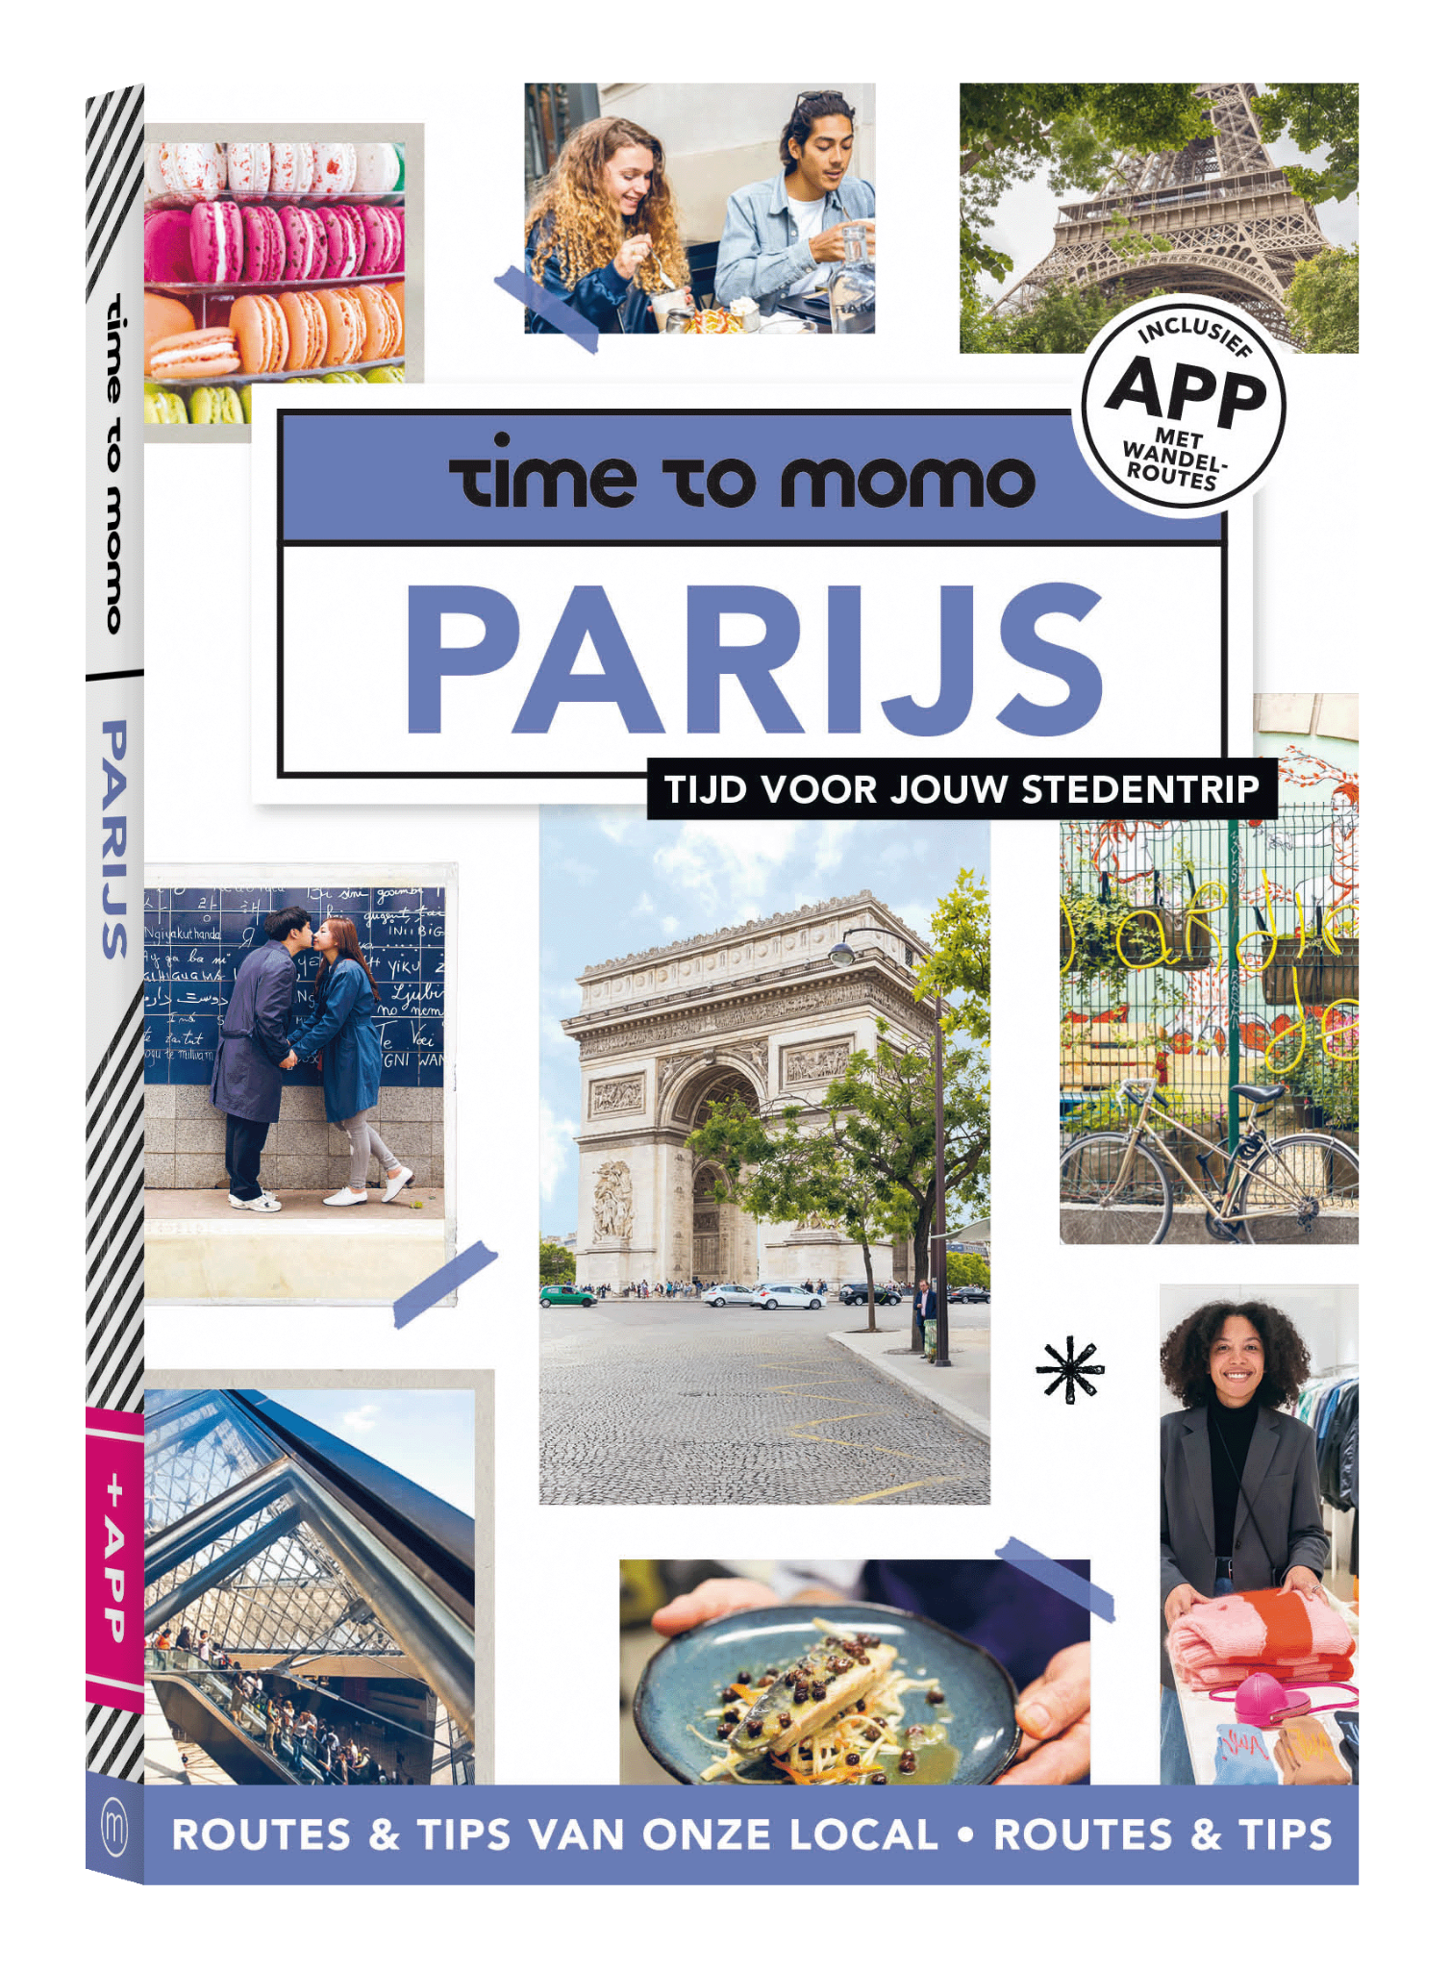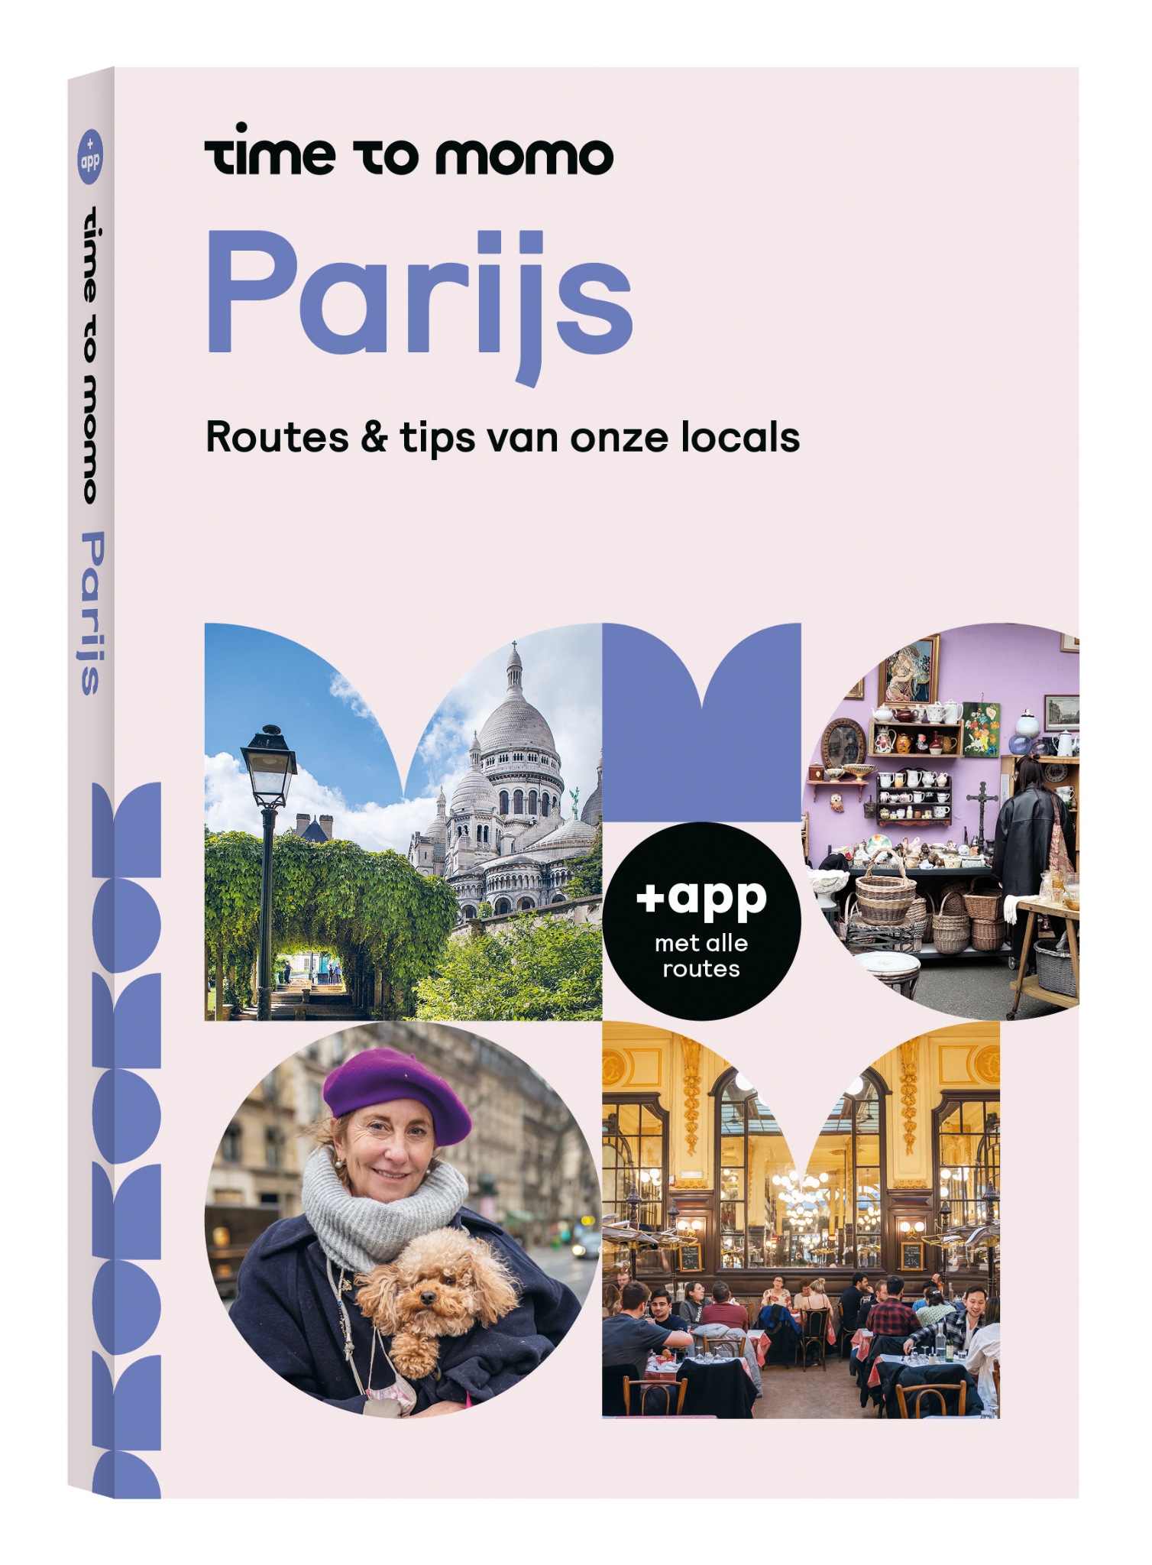
Oud design Nieuw design
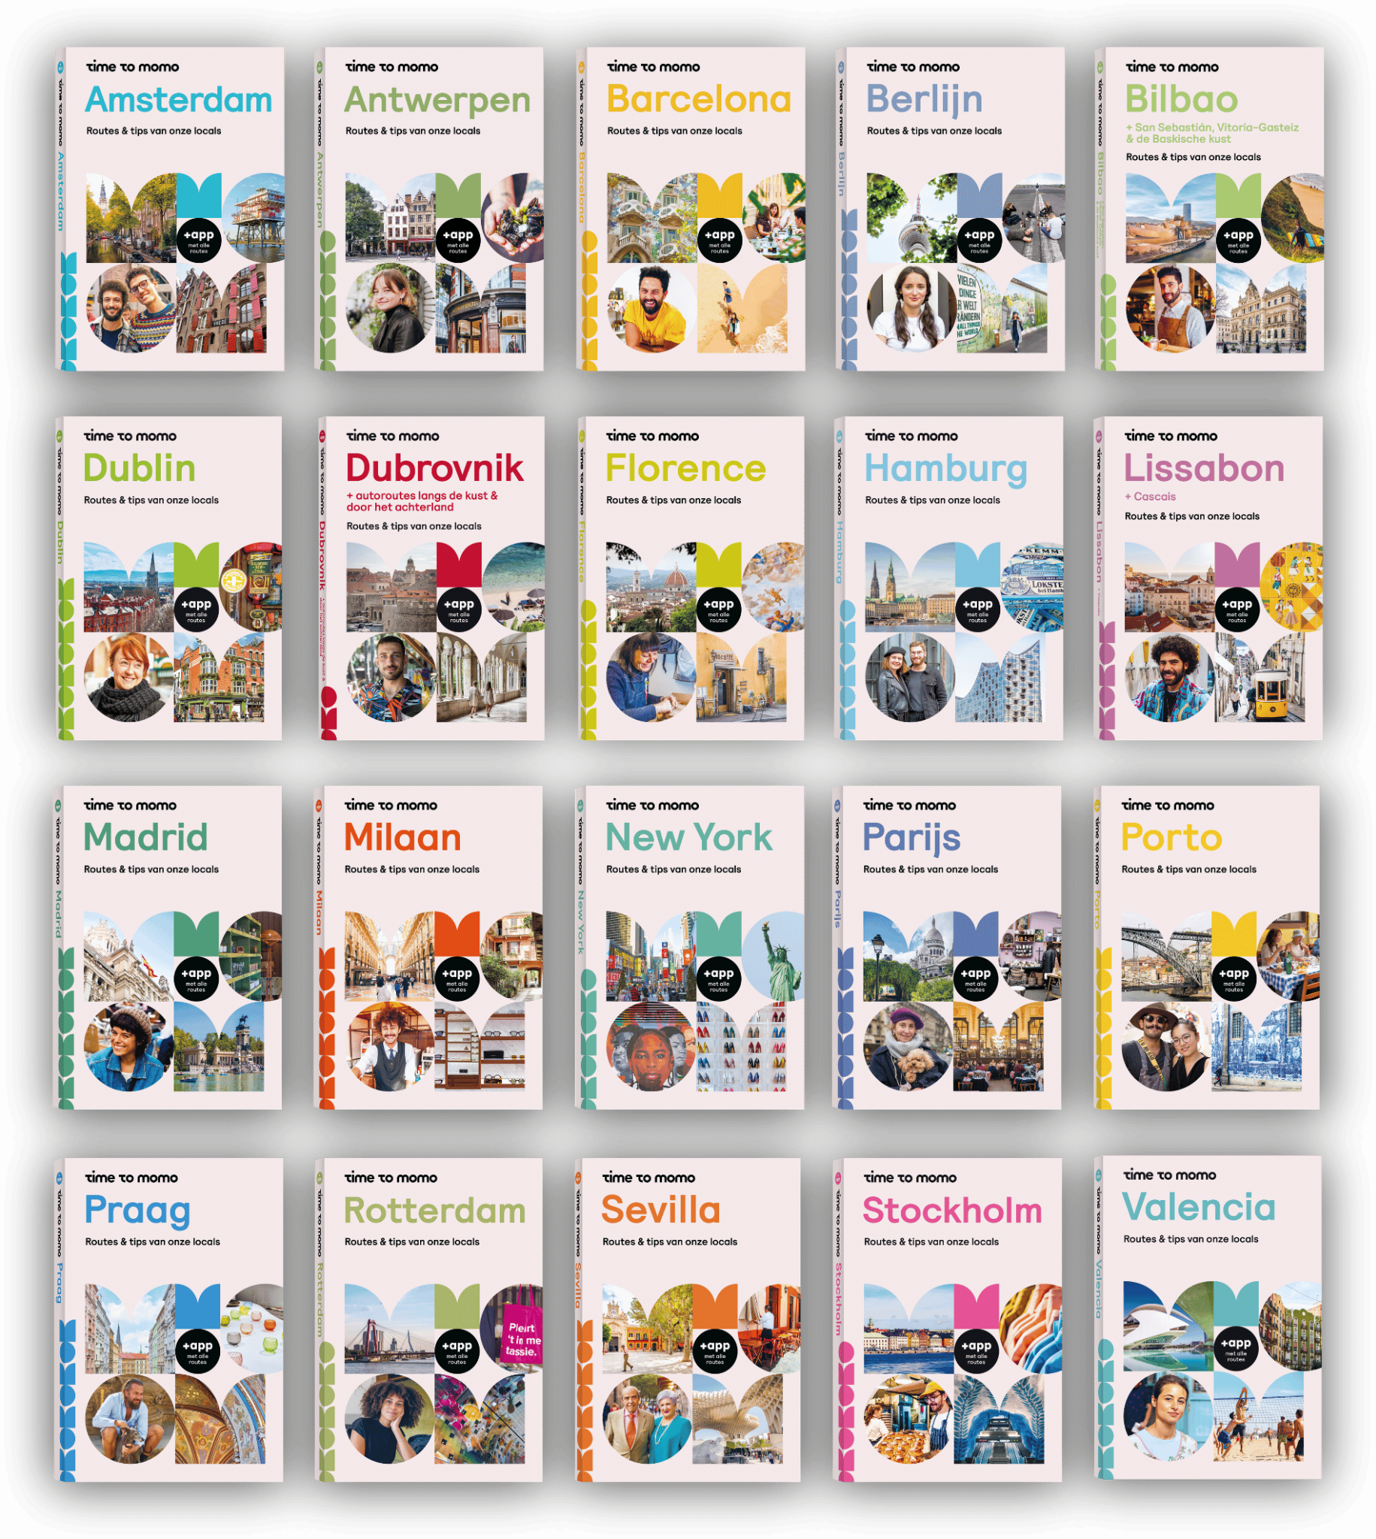
Alle twintig vernieuwde gidsen

